Мастер - класс по изготовлению поделки из бумаги

«Летающая птичка» с детьми старшего дошкольного возраста.

Участники: дети старшего дошкольного возраста (5-7 лет).

Форма проведения:
Совместная творческая деятельность детей.
Время проведения:
30 минут.

Цель:
Создание условий для совместной творческой деятельности детей через изготовление динамической игрушки из бумаги и бросового материала.

Задачи:
Образовательные:
Познакомить с возможностями использования трубочек (бросового материала) для творчества. Закреплять умения работать с ножницами, клеем, наклеивать детали.
Развивающие:
Развивать мелкую моторику, воображение, конструктивные навыки, умение следовать устной инструкции.
Воспитательные:
Воспитывать аккуратность, усидчивость, бережное отношение к природе (идея вторичного использования материалов).

Материалы и оборудование:
* Трубочка (коктейльная).
* Цветная бумага (ярких цветов для головы, крыльев, хвоста, клюва) — несколько листов.
* Картонные шаблоны (головы, крыла, клюва, хвоста)
* Ножницы.
* Клей-карандаш.
* Простой карандаш
* Фломастер
* Скотч

Оборудование для ведущего:
Готовая поделка-образец.

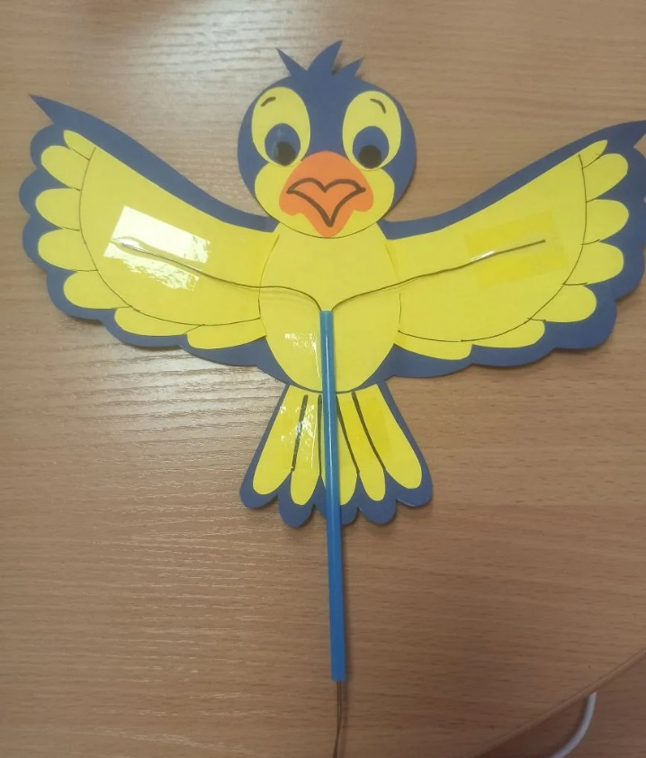
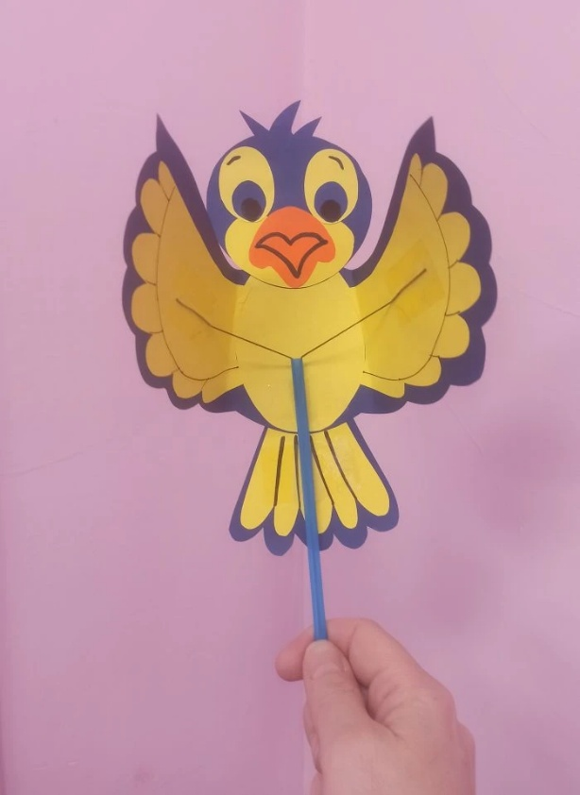

Ход мастер-класс.
1.Организационный момент.
Воспитатель приветствует всех участников.
Сюрпризный момент:
Ведущий показывает готовую «летающую птичку» и демонстрирует, как она подлетает.
Здравствуйте, дорогие ребята! Сегодня мы с вами превратимся в волшебников и дадим вторую жизнь обычным вещам. Посмотрите, что у меня в руках? (Ответы: птичка). Верно! Это птичка, сделанная из бумаги. И она не простая, а летающая! Хотите сделать такую же для себя?»
Сегодня наш мастер-класс называется «Летающая птичка». У нас всё получится!»
2.Основная практическая часть (15-20 минут)
Педагог показывает каждый этап, участники повторяют. Важно делать паузы, чтобы все успевали.
Шаг 1:
Подготовка деталей: берем цветную бумагу и простым карандашом обводим по шаблонам детали (голову, клюв, крылья, хвост) и вырезаем детали.
Шаг 2:
Рисуем фломастером 2 глаза, затем берём шаблоны и приклеиваем поочередно детали и собираем птичку (голову, клюв, крылья, хвост).
Шаг 3:
На уже готовую птичку присоединяем трубочку к хвосту. Вдеваем нитку (сложенную пополам) в трубочку и приклеиваем к крыльям.
Шаг 4:
Проверяем механизм.
Педагог:
Теперь проверим, умеет ли наша птичка летать! Берем за веревочку аккуратно тянем и отпускаем. Получилось!
Педагог ходит между столами, помогает, подсказывает, хвалит.

3.Заключительная часть

-Вот какие замечательные, яркие и непохожие друг на друга птички у нас получились! Можно предложить каждой паре показать свою птичку и продемонстрировать, как она «летает».
Скажите, вам понравилось? Что было самым интересным? А что немного сложным? (краткие ответы участников).
Итог:
Педагог хвалит всех участников, подчёркивает, как здорово они работали в команде.
- Вы все сегодня большие молодцы! Создали свою собственную волшебную птичку, с которой можно играть. Берегите свои поделки! Спасибо всем за работу и творческое настроение!

